Stunde 29.04.2020

Thema: Powtórzenie wiadomości z rozdziału 5.

Proszę przesłać skan lub zdjęcie powyższych zadań powtórkowych do dnia 30.04.2020 na adres mailowy: [malgos.dudek@wp.pl](mailto:malgos.dudek@wp.pl) . Praca ta będzie oceniana!

I. Przetłumacz!

motor -………… pociąg - …….… metro – … ……………

tramwaj - …. …… samolot - ……..… statek - ……………….

II. Uzupełnij zdania!

1. Ich fahre …mit dem Rad…………… (rowerem) …zur Schule…………. (do szkoły).
2. Wir fahren …………… (busem) …………… (do stadionu).
3. Monika fӓhrt …………… (autem) ……………. (do Berlina).
4. Ich fliege ….……… (samolotem) ……..……(do Szwajcarii).
5. Ich fahre ……………… (metrem) …………… (do teatru).
6. Wir fahren ………………(pociągiem) ……………( nad Morze Bałtyckie)

III. Opisz drogę!

Przepraszam, jak dojdę do biblioteki? Proszę iść najpierw prosto, potem w prawo aż do skrzyżowania. Na skrzyżowaniu w lewo, potem druga ulica w lewo. Biblioteka jest obok poczty.

_______________________________________________________________________________________________________________________________________________________________________________________________________________________________________

IV. Uzupełnij! (nach, in die, in den, ins, an den, an die, ans)

…………… Tatra ………………….. Alpen …………… Tirol

…………… Paris …………………… Türkei ……………… Bonn

………….. Ostsee ………………… Kraków …………….. Gebirge

.

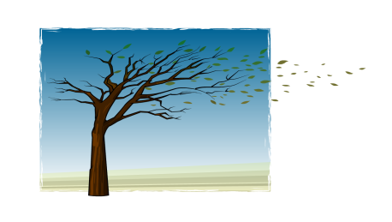 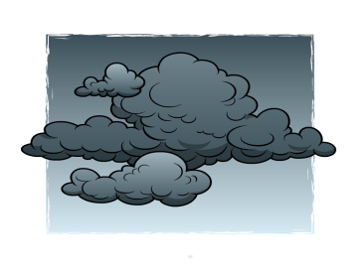

………………......... …………………….. ………………………..

VI. Uzupełnij zdania czasownikiem „sein” w czasie Imperfekt!

1. Ich ……………… in Deutschland.
2. …………….. du in der Schule?
3. Wir …………….. in einem Einkaufszentrum.
4. Das Wetter …………….. schӧn.
5. …………. ihr heute im Kino?
6. Uzupełnij zdania czasownikiem „haben” w czasie Imperfekt!
7. Ich ………… viel Geld.
8. ………….. du am Montag Zeit?
9. Wir ……………. ein gutes Wetter.
10. Wann …………….. er einen Deutschtest?
11. Ihr ………….. viel Glück

VIII. Przetłumacz zdania.!

1. Pada deszcz i jest zimno. _________________________________________
2. Jaka jest dzisiaj pogoda? _______________________________________________
3. Jest słonecznie i ciepło. ______________________________________________